**МАССЫН ЭТАЛОН ЛАБОРАТОРИ**

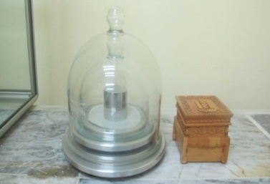Массын нэгж “килограмм”-ын 1×10-7 нарийвчлалтай зэвэрдэггүй ган туухайг 1999 онд УЛСЫН ЭТАЛОНООР Монгол Улсын Засгийн Газар баталсан.

**ЭРХЭМ ЗОРИЛГО**

Монгол Улсын нийгэм, эдийн засгийг эрчимтэй хөгжүүлэх Монгол Улсын Засгийн

газрын бодлого, хөтөлбөрийг хэрэгжүүлэхэд массын хэмжлийн нэгжийн үндэсний эталоны тогтолцоог шинжлэх

ухааны үндэслэлтэйгээр хөгжүүлэх, эталоныг хадгалах, түүнээс нэгж дамжуулах, массын хэмжлийн үнэн зөв нэгдмэл байдлыг хангаж, үйл ажиллагаандаа удирдлагын тогтолцоог нэвтрүүлэн ажиллах төрийн үйлчилгээг үзүүлэн дэмжлэг үзүүлэх

**ҮНДСЭН ҮЙЛ АЖИЛЛАГАА**

* Массын эталоныг бий болгох, хадгалах, түүнээс нэгжийг дамжуулах;
* Массын хэмжлийн талаар эрдэм шинжилгээний ажил хийх, хэмжлийн эргэлзээ, шалгалт тохируулгын арга аргачлалыг боловсронгуй болгох,
* Шалгалт тохируулгын үйлчилгээ:
* Е2 - М1 нарийвчлалын ангийн туухай
* Лабораторийн ултра микро, микро электрон жин
* Лабораторийн тусгай болон өндөр нарийвчлалын ангийн тэгш мөрт ба квадрант жин
* Массын хэмжлийн төрлөөр аж ахуйн нэгж байгууллагын хэмжилзүйн ажил үйлчилгээний тусгай зөвшөөрлийн эрх олгох, хэмжих хэрэгслийн загварын туршилт хийх үйл ажиллагаанд оролцох;
* Норматив техникийн баримт бичиг боловсруулах, олон улсын стандарт, зөвлөмжийг орчуулах ба хянах;
* Массын хэмжлийн чиглэлээр олон улсын түлхүүр харьцуулалтанд оролцох, үндэсний хэмжээнд лаборатори хоорондын харьцуулалтыг зохион байгуулах;

**ТОВЧ ТҮҮХ**

* 1994 он: 1 мг–аас 1 кг–ын хэмжих хязгаарт 10–6  нарийвчлалтайгаар Орос улсын №8-ын хуулбар эталоноос дамжуулан гарган авсан.
* 1994-1996 он: ХБНГУ-ын Засгийн газрын буцалтгүй тусламжаар хэрэгжсэн “Монгол улсын хууль эрхийн хэмжилзүйг дэмжих” төслийн хүрээнд массын нэгж “килограмм”-ыг 1х10-7 нарийвчлалтай бий болгосон.
* 1999 он: **массын нэгж “килограмм”-ын 1×10-7 нарийвчлалтай зэвэрдэггүй ган туухайг** Монгол улсын ЗГ-ын шийдвэрээр Улсын Эталон болгож баталсан.
* 2008 онд E2 нарийвчлалын ангийн түвшинд эталоны хэмжих хязгаарыг 50 кг хүртэл өртгөтгөсөн.
* 2012 онд БНСУ-ын Лаборатори итгэмжлэлийн байгууллага (KOLAS)-аас массын эталон лабораторийг E2 нарийвчлалын ангийн түвшинд итгэмжилсэн.
* 2016 онд Олон улсын лаборатори итгэмжлэлийн байгууллага(ILAC)-ын гишүүн, Үндэсний итгэмжлэлийн байгууллага (MNAS)-аар итгэмжлүүлсэн.

МАССЫН ЭТАЛОН ЛАБОРАТОРИЙН ЭТАЛОН ХЭМЖИХ ХЭРЭГСЭЛ:

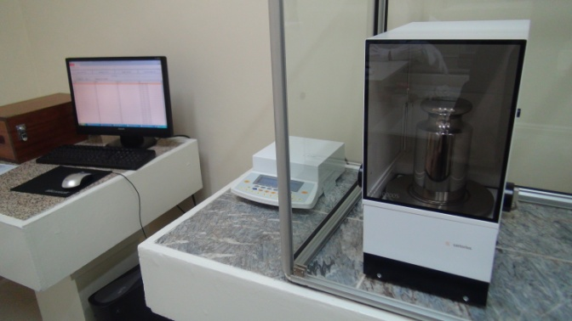 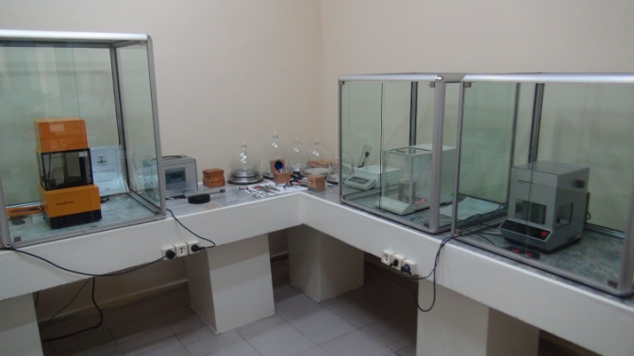

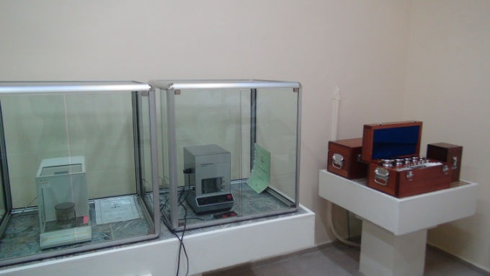 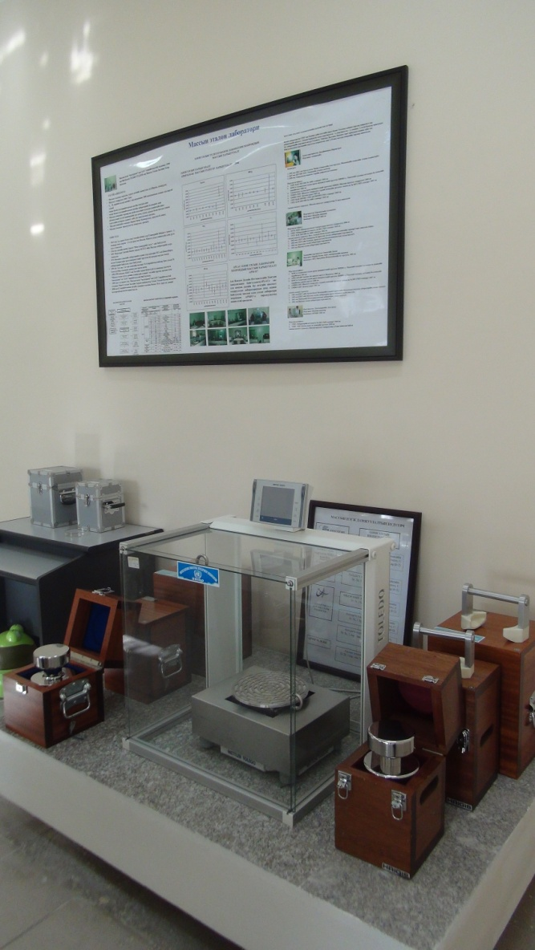

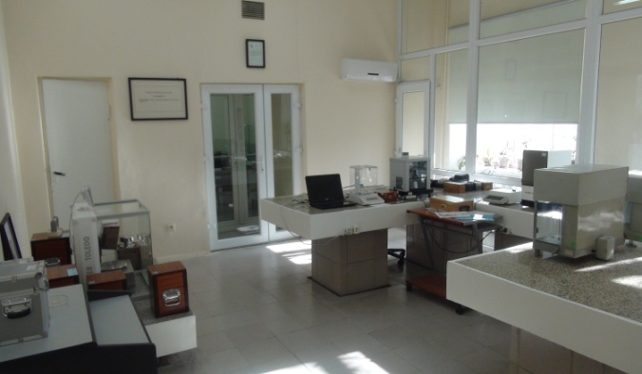 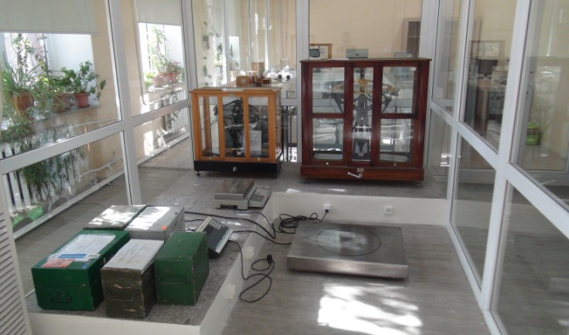

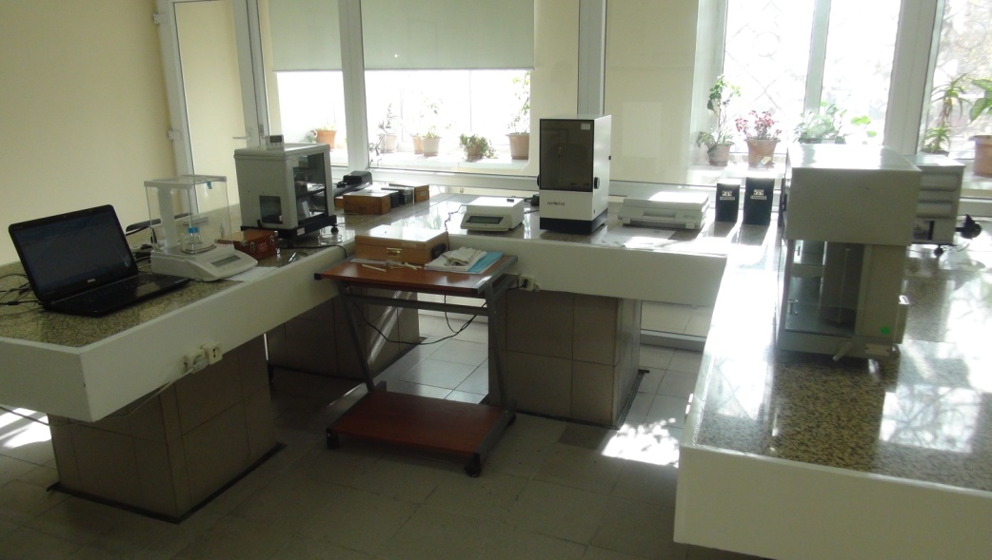 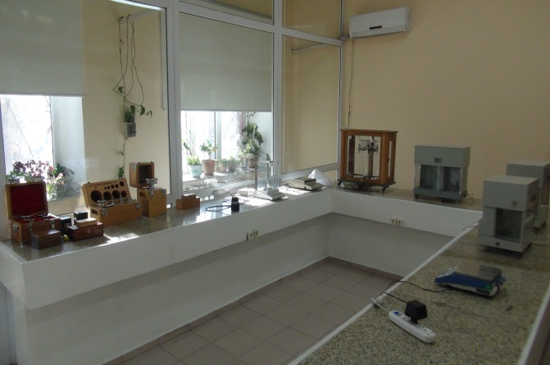

**МАССЫН ЭТАЛОН ЛАБОРАТОРИЙН**

**БОЛОВСОН ХҮЧИН**

Манай лаборатори нь СХЗГ-ын Хэмжил зүйн бодлого эталоны хэлтсийн даргын удирдлаганд лабораторийн эрхлэгч буюу эталон хариуцсан ахлах мэргэжилтэн - 1, мэргэжилтэн – 1 гэсэн бүтцээр ажилладаг. Тус лабораторийн мэргэжилтнүүд БНСУ, Тайланд, БНХАУ зэрэг гадаадын хэмжил зүйн хүрээлэнгүүдэд мэргэжил дээшлүүлсэн, массын хэмжлийн төрлөөр 7-8 жил тасралтгүй ажиллаж байна.

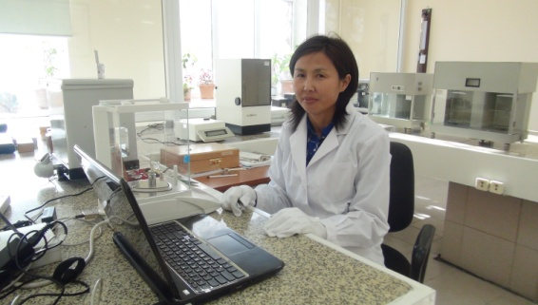

**Ахлах мэргэжилтэн:** Ц. Алтанцэцэг

**Боловсрол:** 2002 он, МУ-ынШУТИС, дулаан хангамжийн инженер - Бакалавр

**Мэргэшсэн байдал:**

2006 он: Бангкок хот, Тайландын хэмжил зүйн хүрээлэн /NIMT/ (цахилгаан, температурын хэмжлийн чиглэлээр сургалт - 2 долоо хоног)

2011 он: УБ хот, БНСУ-ын KOLAS (ISO/IEC 17025:2005, Хэмжлийн нэгжийн эталон, Массын хэмжлийн төрлөөр сургалт)

2011 он: Тэйжон хот, БНСУ-ын Эталон эрдэм шинжилгээний хүрээлэнд, UNIDO-KRISS төслийн хүрээнд (хэмжилзүйн чиглэлээр сургалт)

2016 он: NIMT/NMIJ/MEDEA Thailand . 5 хоног. Шингэний даралтын хувиргагчийн шалгалт тохируулга.

2016 он: Dr. Young Jae Lee. KRISS. Нягт ба эзэлхүүний хэмжил. 2 долоо хоног.

Хатуу биеийн нягт

Ареометрийн шалгалт тохируулга

Мерникийн шалгалт тохируулга

2017 он: APLMF/MEDEA/NIM. Автомашины жингийн баталгаажуулалт. БНХАУ. 4 өдөр.

2018 он: APLMF/MEDEA/NMIM. Автомашины жин болон автомат бус жингийн баталгаажуулалт. 4 өдөр. Малайз улс

2018 он: PTB/СХЗГ Цусны даралтын аппаратын шалгалт, баталгаажуулалт. 2 өдөр

**Ажлын дадлага туршлага:**

2002-2003: СХҮТ-ийн температур ба даралтын эталон лабораторид мэргэжилтэн

2003-2004: СХҮТ-ийн эзлэхүүн, зарцуулалтын хэмжих хэрэгслийн лабораторид улсын шалгагч

2004-2006 Даралтын эталон лабораторид мэргэжилтэн

2011.3 сараас СХЗГ-ын массын эталоны лабораторид мэргэжилтэн.

2015. 3 сараас СХЗГ-ын массын эталоны лабораторийн ахлах мэргэжилтнээр тус тус ажиллаж байна.

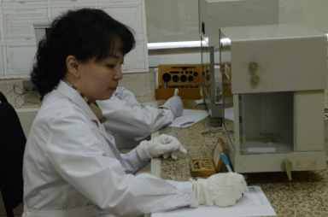

**Мэргэжилтэн:** Л. Дэлгэрмаа

**Боловсрол:** 2003 он, МУБИС, физикийн багш- бакалавр

**Мэргэшсэн байдал:**

2010 он: УБ хот, СХЗГ (Лабораторийн итгэмжлэл ба ISO 17025 стандартын сургалт)

2010 он: УБ хот, СХЗГ - SGS (“Дотоод аудит ба хэмжлийн эргэлзээ” сэдэвт семинар)

2011 он: УБ хот, БНСУ-ын KOLAS (ISO/IEC 17025:2005 стандарт, Хэмжлийн эргэлзээ, Массын хэмжлийн төрлөөр сургалт)

2014 он: Тэйжон хот, БНСУ-ын Эталон эрдэм шинжилгээний хүрээлэнгийн Хэмжилзүйн академид масс ба холбогдох хэмжигдэхүүний чиглэлээр сургалт

2016 он: APLMF/PTB/NMIJ/DOM. Массын хэмжлийн эталон. 3 өдөр. Индонези улс.

2016 он: Dr. Young Jae Lee. KRISS. Нягт ба эзэлхүүний хэмжил. 2 долоо хоног.

Хатуу биеийн нягт

Ареометрийн шалгалт тохируулга

Мерникийн шалгалт тохируулга

2018 он: Хатуу биеийн нягт, эзэлхүүнийг гидростатик хэмжлийн аргаар тодорхойлох. БНХАУ ХЗХ. 2 сар

**Ажлын дадлага туршлага:**

2010 оны 3 сараас – СХЗГ-ын Массын эталон лабораторид мэргэжилтэнээр ажиллаж байна

**ОЛОН УЛСЫН ТҮЛХҮҮР БОЛОН ЛАБОРАТОРИ ХООРОНДЫН**

**МАССЫН ХАРЬЦУУЛАЛТ**

1. **2006 онд APMP.M.M-K6 массын түлхүүр харьцуулалт**
2. **2016 онд APMP.M.M-K5 массын түлхүүр харьцуулалт**



**1 кг**

VMI

CSIR

MBMS

NIS

NPLI

MUSSD

NMIA

NIMT

ITDI

NSCL

**MASM**

NIMT



**500 г**

**MASM**

NPLI

VMI

CSIR

NSCL

NMIA

NIMT

ITDI

NIS

MUSSD

MBMS



**СХЗГ MASM**

**20 г**

VMI

CSIR

NSCL

NMIA

NIMT

ITDI

NIS

MUSSD

MBSM

NPLI

NPSL

KIM-LIPI

DoM-MIME



CSIR

ITDI

DoM- MIME

NIMT

NSCL

NIS

MUSSD

MBSM

NPLI

**СХЗГ MASM**

KIM-LIPI

NMIA

NPSL

VMI

**2 г**



**100 мг**

DoM-MIME

**MASM**

NIS

NPLI

KIM-LIPI

NPSL

MUSSD

ITDI

NIMT

NMIA

NSCL

CSIR

VMI